Программа для автоматического решения типового расчета БГУИР 2022

Как использовать:

1. Открыть файл «TViMS.ipynb» в Jupyter Notebook
2. В строке In [1] копируем одномерную выборку (рис.1) в переменную data между тройными кавычками с двух сторон (рис.2)

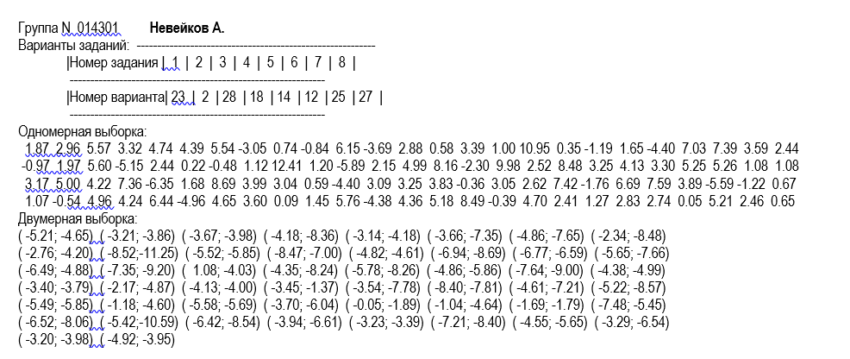

Рис. 1

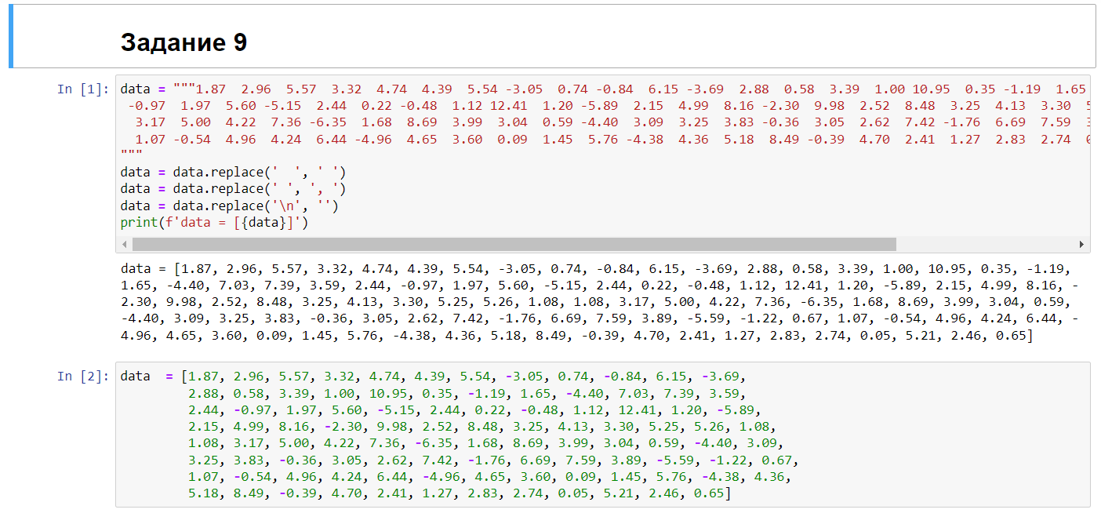

Рис. 2

1. Нажимаем в любое место колонки In [1] и нажимаем Shift + Enter
2. Результат выполнения этой ячейки ПОЛНОСТЬЮ копируем в In [2]
3. Копируем двумерную выборку в поле In [54] в переменную data2 между тройными кавычками с двух сторон (рис.3)

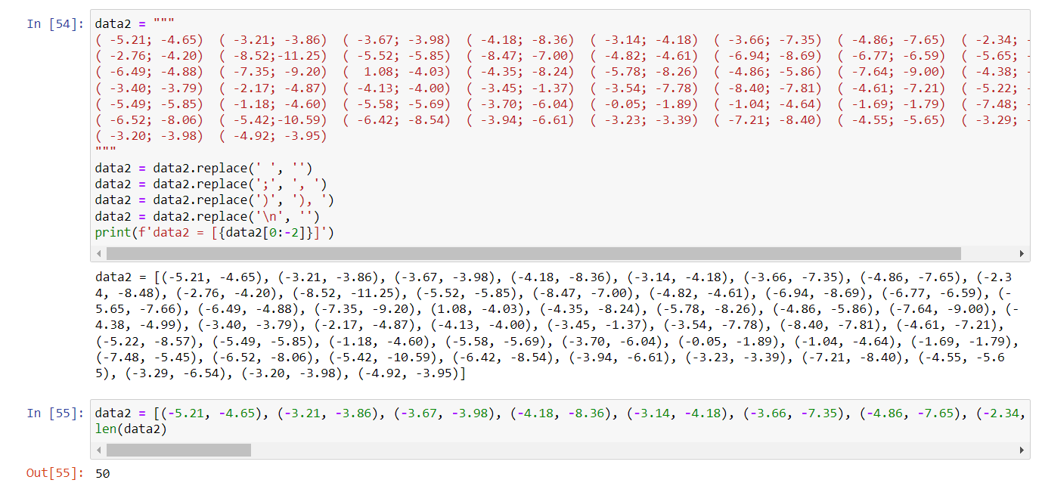

Рис. 3

1. Нажимаем в любое место колонки In [54] и нажимаем Shift + Enter
2. Результат выполнения этой ячейки ПОЛНОСТЬЮ копируем в In [55]
3. Возвращаемся в самое начало и нажимаем Cell -> Run All (рис. 4)

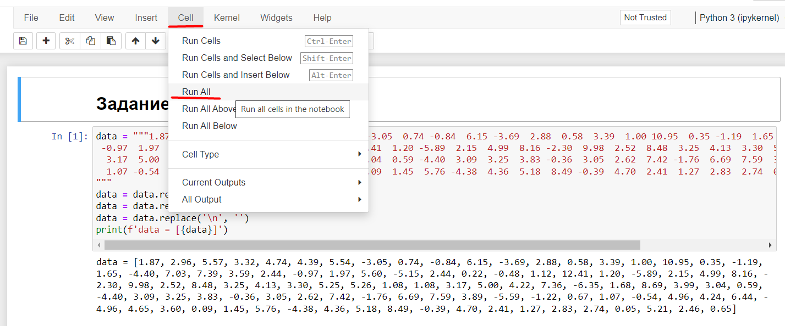

Рис. 4

1. В строках In [29] и In [30] в переменные FoA_j и FoB_j пишем значения из таблицы Лапласа, соответствующие данным верхней строки из соответствующего вывода (рис. 5-6)

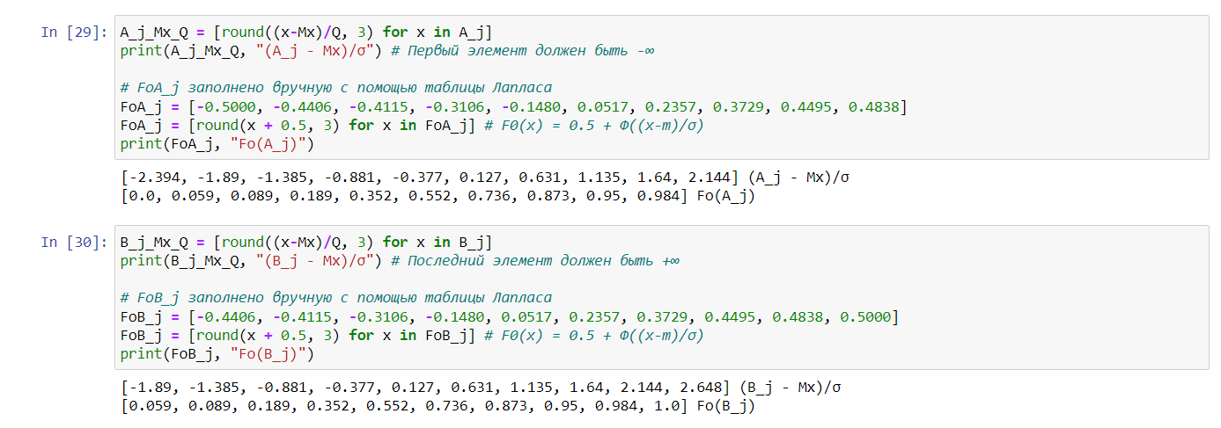

Рис. 5

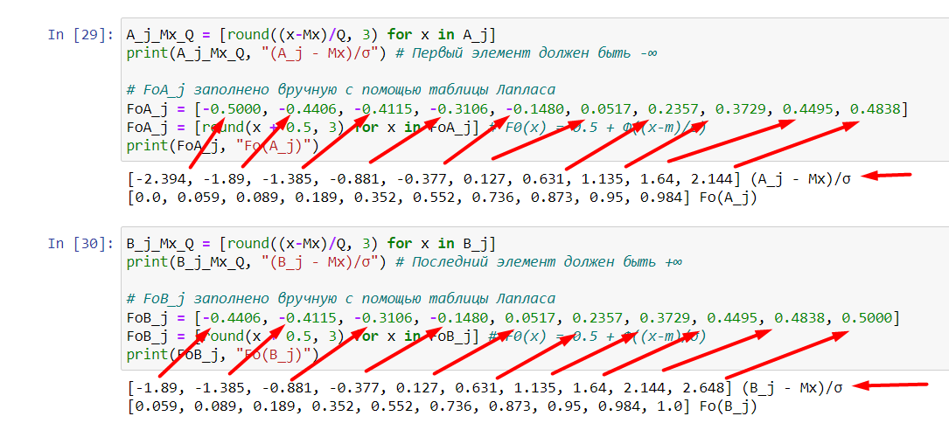

Рис. 6

1. Повторить шаг 7-8
2. Готово, нужные результат дополнительно будут выведен после всех вычислений (рис. 7-8)

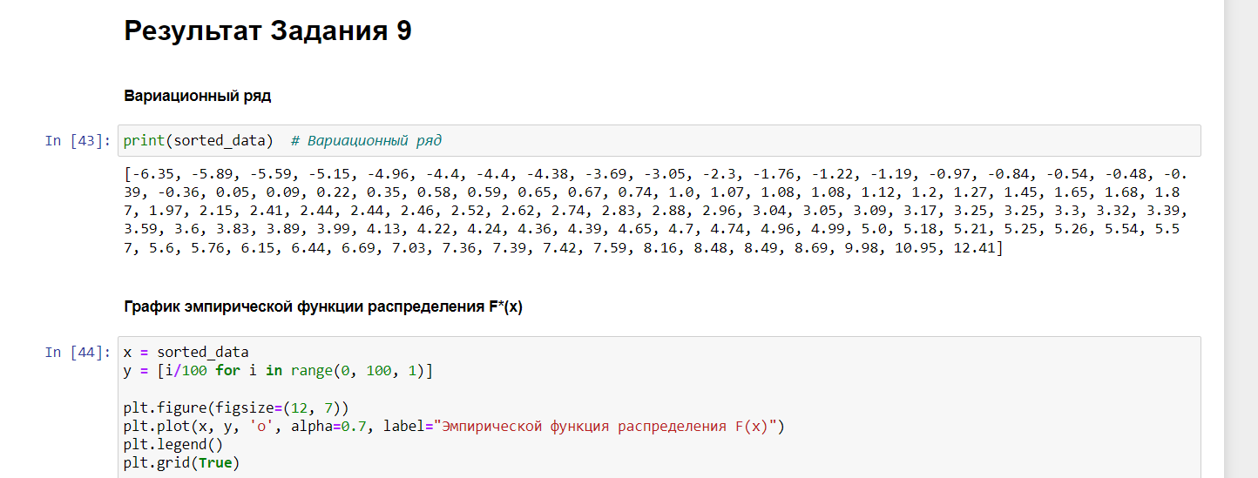

Рис. 7

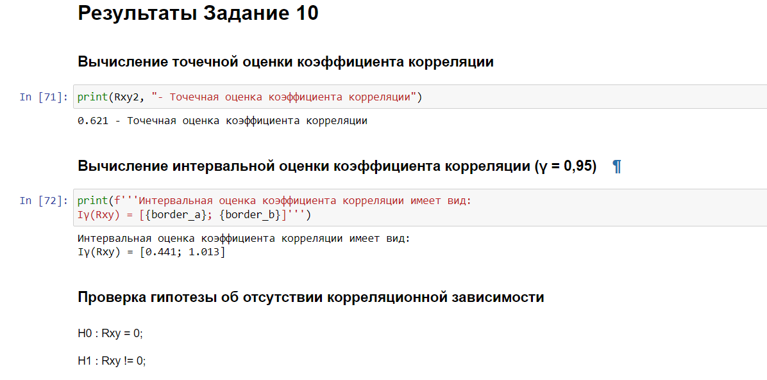

Рис. 8